Социально-значимый исследовательский проект.

«Ах, если бы Земля умела говорить!»

Учитель биологии и информатики: Никулина Елена Валерьевна.
МБОУ Талловеровская СОШ
Кашарский район, Ростовская область

Проект носит практический характер: привлечение внимания к проблемам загрязнения окружающей среды, проявление инициативы в решении задач по охране природы. Основная проблема, которую решает проект – сформировать осознанную экологическую культуру, пройдя по экологической тропе в пределах нашей школы. Задачи: воспитание бережного отношения к природе; развивать экологическое сознание, исследовательские навыки, умения природоохранной деятельности.

Механизмом организации проекта является проведение природоохранных акций на уроках биологии и во внеурочное время.

Актуальность.
Привлечение внимания к проблемам загрязнения окружающей среды, проявления инициативы в решении задач по охране природы, вовлечение в практическую природоохранную деятельность.
Задачи экологического движения:
- Объединяться всем защитникам природы для сохранения жизни на земле;
- Углублять свои знания о природе и передавать их другим.
-Проводить поисковую работу по изучению природы, истории своего края.
Научиться жить в дружбе с природой.
Самой главной задачей является - ВОСПИТАНИЕ ЛЮБВИ К «МАЛОЙ РОДИНЕ».

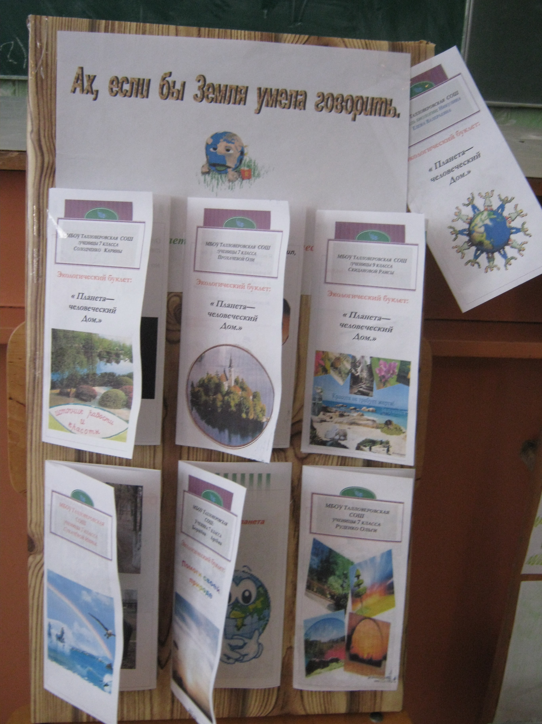

Учащиеся 7-9 класс сделали буклеты на данную тему для этого проекта.

